9. ura Položaj Slovenije v EU; izzivi, prednosti in obveznosti članstva

Pozdravljeni učenci,
prejšnjo uro ste se seznanili z delovanjem EU in njenimi glavnimi institucijami, mimogrede ste v virih lahko prebrali, kdo so slovenskimi predstavniki v njih.
Svoje zapiske lahko preverite in dopolnite v elektronskem učbeniku založbe Rokus na njihovi spletni strani (iRokus): https://folio.rokus-klett.si/?credit=DKE8UC&pages=58-59
Pustite učbenik odprt, ker ga boste kasneje še potrebovali!
Za osvežitev spomina si oglejte tale prispevek.
https://www.youtube.com/watch?v=3hGeOBam7ug
Tudi tole je kratek prispevek o tem, kako, od koga EU dobi denar in čemu ga nameni
https://www.youtube.com/watch?v=tr6KufKr9l8
Če vam čas dopušča (ali ko vam bo) si lahko ogledate še več zanimivih kratkih prispevkov oddaje Izodrom o EU.
Še tole k vsebini prejšnje ure:
Gotovo ste že slišali, da se EU srečuje z nekaterimi izzivi. V zadnjem času so mednje gotovo sodili medsebojna solidarnost članic pri zagotavljanju medicinske opreme in pomoči ter problematika nezakonitih priseljencev in prost prehod ljudi, blaga in storitev.
Za boljše razumevanje izzivov EU, si v učbeniku na iRokusu, str. 60, preberite podpoglavje »Izzivi EU« in v zvezek, še pri vsebini prejšnje ure, zapišite povzetek – zapišite torej izzive, ki so pred EU.
Npr.:
Kljub temu, da se je ob finančni krizi v začetku 21. stoletja, ob naravnih nesrečah in sprejemu novih članic znotraj EU pokazalo načelo solidarnosti in medsebojne pomoči, pa imajo glede nekaterih vprašanj, ki zadevajo EU, članice zelo različna mnenja. To pogosto privede do konfliktov med njimi. Primer takega vprašanja so begunski centri in zapiranje držav pred migracijskimi valovi. Številni migranti so se iz držav Bližnjega vzhoda in Afrike odpravili v Evropo zaradi utemeljenega strahu pred posegom v njihove človekove pravice oziroma zaradi želje po boljšem življenju. Pogost vzrok nesoglasij v EU so tudi kmetijske subvencije, neenakomerna razvitost članic, razmerje moči med velikimi in manjšimi članicami idr. Zastavlja se tudi vprašanje o vzrokih za nizko udeležbo na volitvah za člane Evropskega parlamenta.
Lizbonska pogodba je omogočila izstop članic iz EU, kar je prva izkoristila Velika Britanija (brexit).
Sedaj pa nadaljevanje:
- V zvezek napišite naslov: Slovenija – članica EU.
- S strani 59 v iRokusovem učbeniku (prva povezava v dokumentu) prepišite Na kratko o Republiki Sloveniji v EU.
3. Članstvo v EU poleg izzivov ponuja državljanom Slovenije tudi nove priložnosti.
Več o tej temi boste izvedeli, ko boste v Rokusovem i-učbeniku na str. 61 prebrali podpoglavje »EU -nove priložnosti za državljane Slovenije«. Zatem v zvezek napišite kratek povzetek o obravnavani temi.
Razmisli:
Slovenija se je z vstopom v Evropsko unijo zavezala spoštovanju zakonov EU, hkrati pa je dobila nove priložnosti za razvoj. Slovenija je že tri leta po vstopu sprejela skupno evropsko valuto evro in postala članica schengenskega območja in s tem prevzela nalogo varovanja zunanje meje EU. 2008 je za pol leta prevzela predsedovanje Svetu EU. Slovenščina je eden izmed 24 uradnih jezikov EU. Vsak državljan članice ima poleg nacionalnega tudi državljanstvo EU. To pomembno vpliva na vsakdanje življenje državljanov Republike Slovenije. Državljan EU:
- lahko prebiva, študira in se zaposli v vseh državah članicah EU
- ima pravico do zdravstvene oskrbe in zdravljenja v javnih ustanovah v vseh državah EU
- ima pravico do popolnih in jasnih informacij o izdelkih in storitvah
- uporaba mobilnega telefona brez dodatnih stroškov gostovanja v vseh članicah
- pravice pri potovanjih
- pravice pri dajanju državljanskih pobud
- pravica pri volilnih postopkih idr.
Razmisli, katere možnosti tebi, kot mlademu človeku, ponuja EU, kaj ti omogoča? V čem ti osebno vidiš njene prednosti?
4. Preberite, kakšne so obveznosti Slovenije v EU. Zapišite jih v zvezek
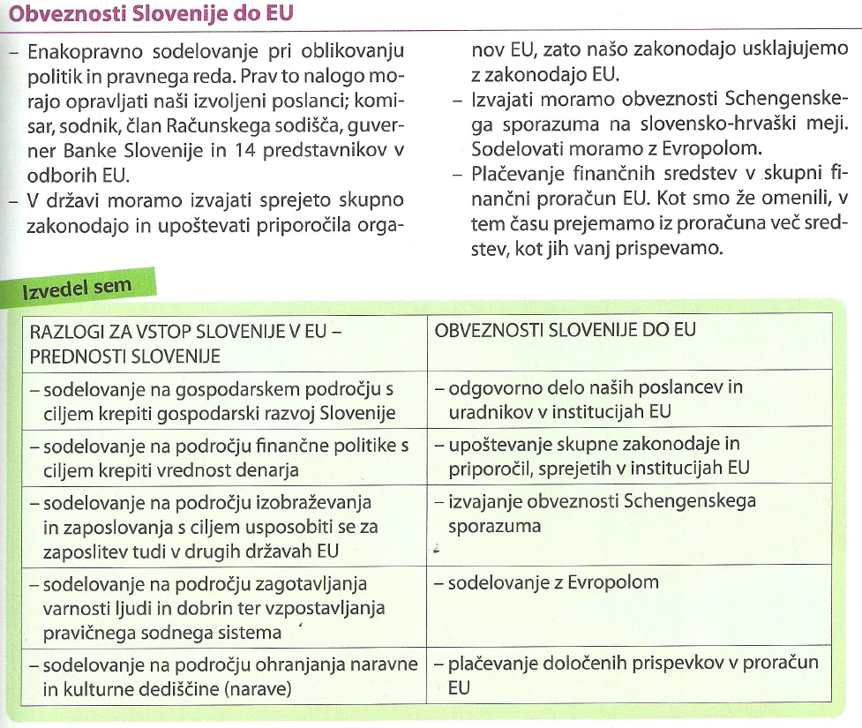
5. Za domačo nalogo reši naloge v SDZ do vklj. str. 70.
Na PADLET sem pripela dokument, s katerim lahko preverite, ali ste bili dovolj pozorni in natančni pri pisanju izzivov in priložnosti. Preverite in po potrebi dopolnite svoje zapise.
Ko boste končali z delom, mi pošljite vse, kar ste V ZVEZKU doslej naredili o EU (zadnje tri ure – ta je ena od njih).
Uspešno delo vam želim,
Nevenka Šega

